**Київский національний університет імені Тараса Шевченка**

**Факультет компьютерних наук та кібернетики**

**Моделювання Систем**

**Лабораторна робота 1**

**Звіт**

**Варіант 11**

**Виконав:**

студент групи ІПС-31

Шатохін Максим

**Київ-2018**

**Умова:**

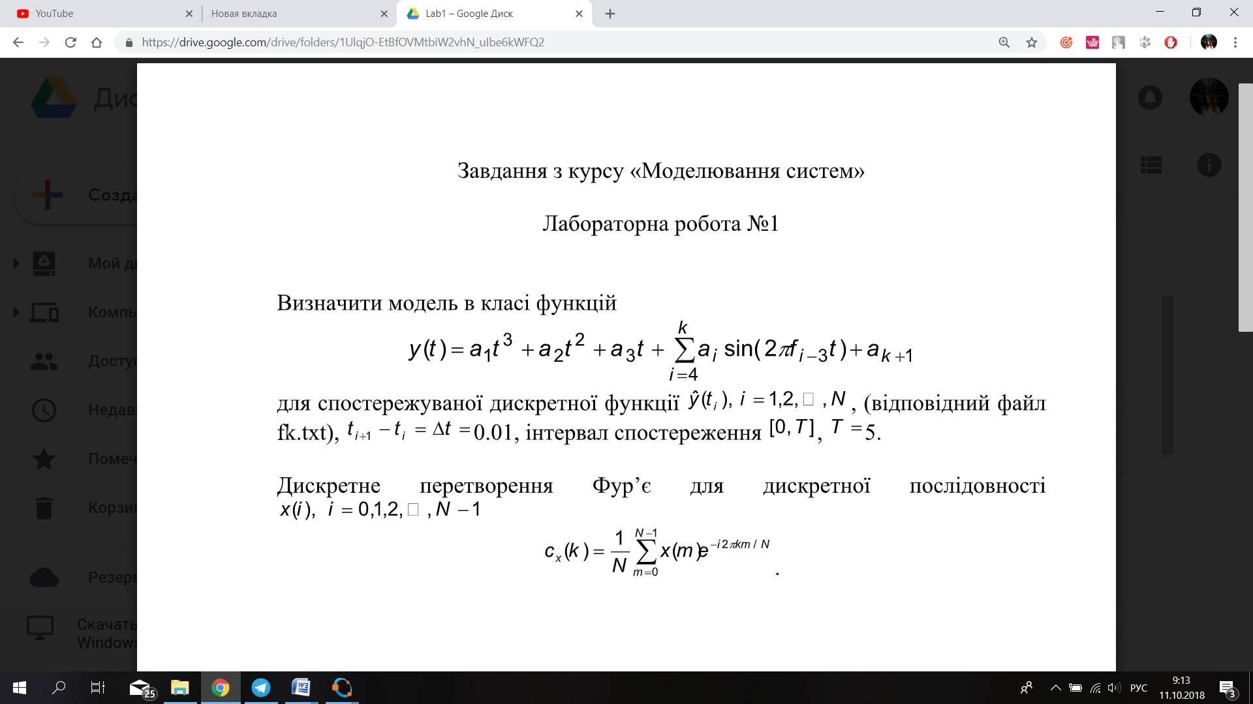

В результаті визначення моделі були отриманні такі графіки:

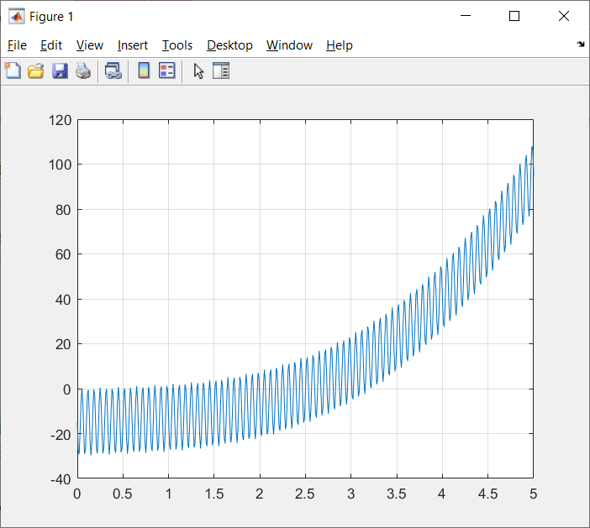 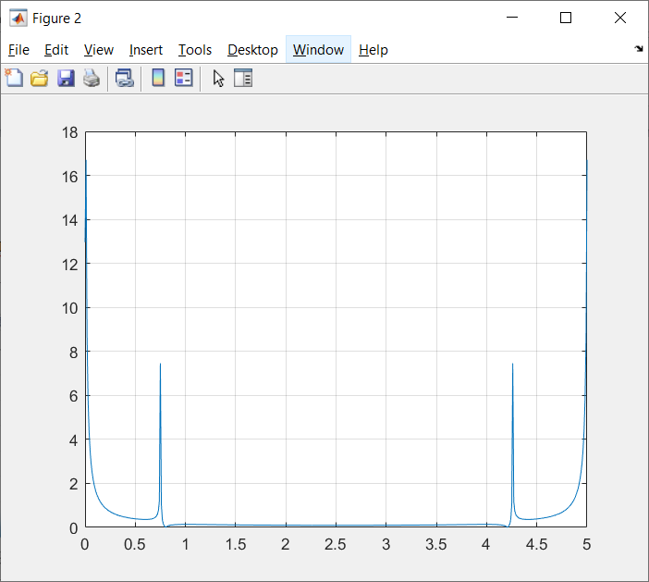 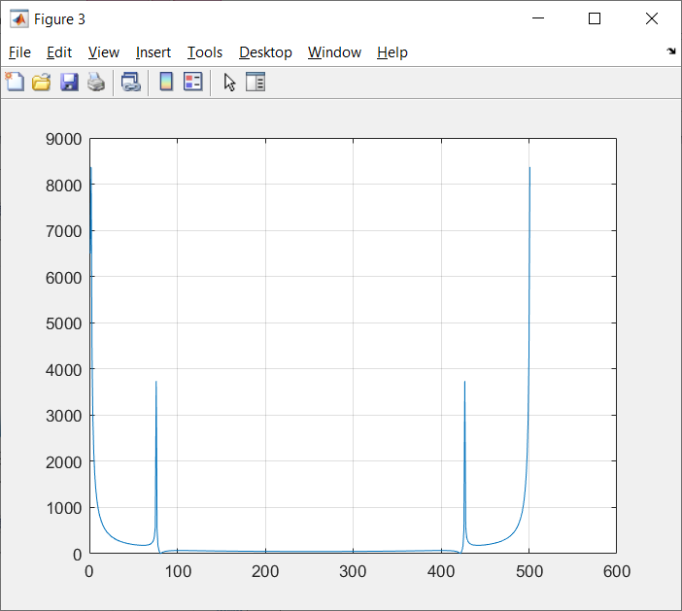 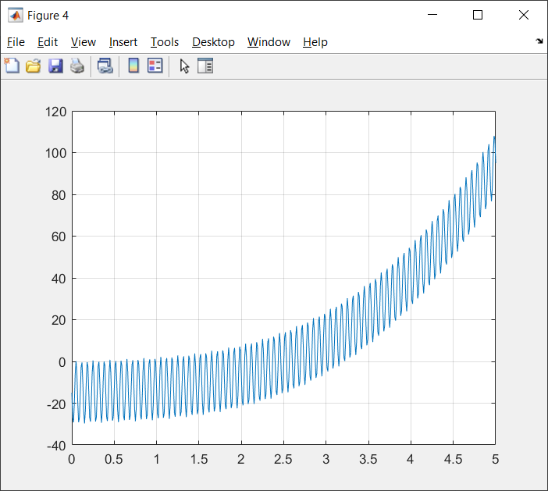

Код програми в MathLab:

clear

clc

y = dlmread('f11.txt',' ');

dt = 0.01;

T = 5;

t = 0:dt:T;

plot(t,y),grid;

f = fft(y);

n = length(y);

c1(1:n) = 0;

c2(1:n) = 0;

c(1:n) = 0;

for k = 1: n

sum1 = 0;

sum2 = 0;

for m = 1:n

sum1 = sum1 + y(m)*cos(2*pi*(k-1)*(m-1)/n);

sum2 = sum2 + y(m)*sin(2*pi*(k-1)*(m-1)/n);

end

c1(k) = sum1/n;

c2(k) = sum2/n;

c(k) = sqrt(c1(k)*c1(k)+c2(k)*c2(k));

end

figure;

plot(t,c),grid;

fy=fft(y);

figure;

plot(abs(fy)),grid;

k=0;

for i=3:(n/2)

if((c(i-1)<c(i))&(c(i+1)<c(i))&(c(i-2)<c(i))&(c(i+2)<c(i)))

k = k+1;

eks(k) = i;

end

end

w = (eks-1)/T;

w

b(1) = 0;

for i= 1: n

b(1) = b(1) + y(i)*t(i)*t(i)*t(i);

end

b(2) = 0;

for i= 1: n

b(2) = b(2) + y(i)*t(i)*t(i);

end

b(3) = 0;

for i= 1: n

b(3) = b(3) + y(i)*t(i);

end

b(4) = 0;

for i= 1: n

b(4) = b(4) + y(i)*sin(2*pi*w(1)*t(i));

end

b(5) = 0;

for i= 1: n

b(5) = b(5) + y(i);

end

b

a(1,1)=sum(t.^6);

a(1,2)=sum(t.^5);

a(1,3)=sum(t.^4);

a(1,4)=sum(sin(2*pi*w(1).*t).*t.^3);

%a(1,5)=sum(sin(2*pi*w(2).*t).*t.^3);

a(1,5)=sum(t.^3);

a(2,1)=sum(t.^5);

a(2,2)=sum(t.^4);

a(2,3)=sum(t.^3);

a(2,4)=sum(sin(2*pi*w(1).*t).*t.^2);

%a(2,5)=sum(sin(2*pi*w(2).*t).*t.^2);

a(2,5)=sum(t.^2);

a(3,1)=sum(t.^4);

a(3,2)=sum(t.^3);

a(3,3)=sum(t.^2);

a(3,4)=sum(sin(2*pi*w(1).*t).*t);

%a(3,5)=sum(sin(2*pi*w(2).*t).*t);

a(3,5)=sum(t);

a(5,1)=sum(t.^3);

a(5,2)=sum(t.^2);

a(5,3)=sum(t);

a(5,4)=sum(sin(2*pi*w(1).*t));

%a(6,5)=sum(sin(2*pi*w(2).*t));

a(5,5)=501;

a(4,1)=sum(t.^3.*sin(2*pi*w(1).*t));

a(4,2)=sum(t.^2.*sin(2*pi*w(1).*t));

a(4,3)=sum(t.*sin(2*pi*w(1).*t));

a(4,4)=sum(sin(2*pi*w(1).*t).*sin(2*pi*w(1).*t));

a(4,5)=501*sum(sin(2*pi*w(1).*t));

x=inv(a)*b'

myY = x(1).*t.^3+x(2).*t.^2+x(3).*t+x(4)*sin(2*pi*w(1).*t)+x(5);

figure;

plot(t,myY),grid;

sum =0;

for i =1:n

sum = sum+ (myY(i)-y(i))*(myY(i)-y(i));

end;

sum